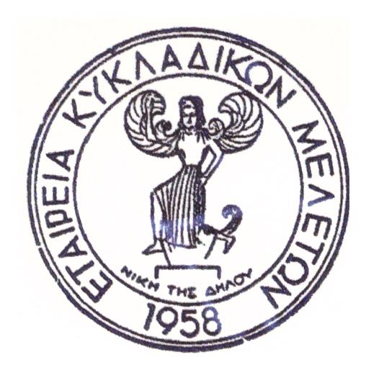

ΕΤΑΙΡΕΙΑ ΚΥΚΛΑΔΙΚΩΝ ΜΕΛΕΤΩΝ
ΒΡΑΒΕΙΟΝ ΑΚΑΔΗΜΙΑΣ ΑΘΗΝΩΝ

ΨΗΦΙΣΜΑ

Το Διοικητικό Συμβούλιο της Εταιρείας Κυκλαδικών Μελετών,
συνήλθε εκτάκτως επί τη αγγελία του θανάτου του Προέδρου του

ΕΜΜΑΝΟΥΗΛ ΜΑΡΜΑΡΑ
Ομ. Καθηγητού Αρχιτεκτονικής Πολυτεχνείου Κρήτης

και μετά από την εισήγηση του αντιπροέδρου, ο οποίος εξήρε την
προσωπικότητα και το έργο του εκλιπόντος, ομοφώνως απεφάσισε τα εξής:

1. Να εκφράσει τα ειλικρινή του συλλυπητήρια στους οικείους του και να παραστεί στην εξόδιο ακολουθία, όπου θα αναγνωσθεί το παρόν και θα γίνει μνεία στην συμβολή του εκλιπόντος στο έργο της Εταιρείας.

2. να οργανώσει ειδική τιμητική εκδήλωση αφιερωμένη στην προσωπικότητα και το έργο του, τα πρακτικά της οποίας θα εκδοθούν σε επόμενο τόμο της Επετηρίδας της Εταιρείας Κυκλαδικών Μελετών αφιερωμένου στην μνήμη του εκλιπόντος.

3. να μεριμνήσει για την έκδοση του βιβλίου του «Κυκλαδικά», το οποίο προσφάτως εγκρίθηκε στην σειρά Βιβλιοθήκη της Εταιρείας Κυκλαδικών Μελετών.

4. να καταθέσει στεφάνι στην σoρό του.

5. το ψήφισμα αυτό να δημοσιευθεί στον Τύπο.

Αθήνα, 5 Ιουλίου 2017

ΤΟ ΔΙΟΙΚΗΤΙΚΟ ΣΥΜΒΟΥΛΙΟ
ΤΗΣ ΕΤΑΙΡΕΙΑΣ ΚΥΚΛΑΔΙΚΩΝ ΜΕΛΕΤΩΝ

